Layout
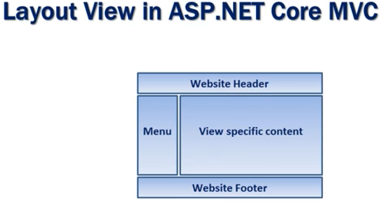
Целта на тази Layout-структура е да не се налага повторение на HTML-кода за всяка страница в приложението, с което управлението би станало кошмар. В тях се повтаря голяма част от html-кода, който може да бъде изнесен в отделен Layout (както във PhotoShop – всеки нов елемент в отделен Layout) и в .cshtml да остане само уникалната част, специфична само за конкретната страница. Така, ако се наложи да добавим или премахнем елемент от менюто например, няма да се налага да го правим във всички страници, а само на едномясто в Layout, като промяната ще се отрази незабавно върху всички страници в цялото приложение. Обикновено поставяме всички Layout във Views/Shared-папка, така че нека я добавим. Всички Layout-оформления са със .cshtml разширения и може да ги възприемаме като главна рамка, master-page на останалите html-forms.
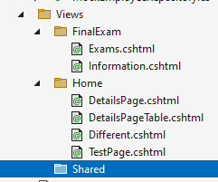
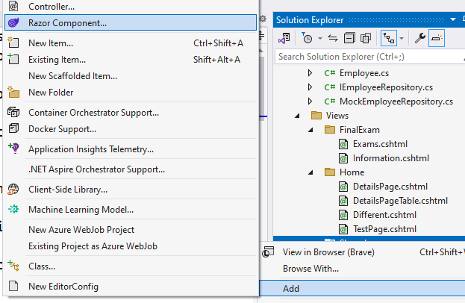
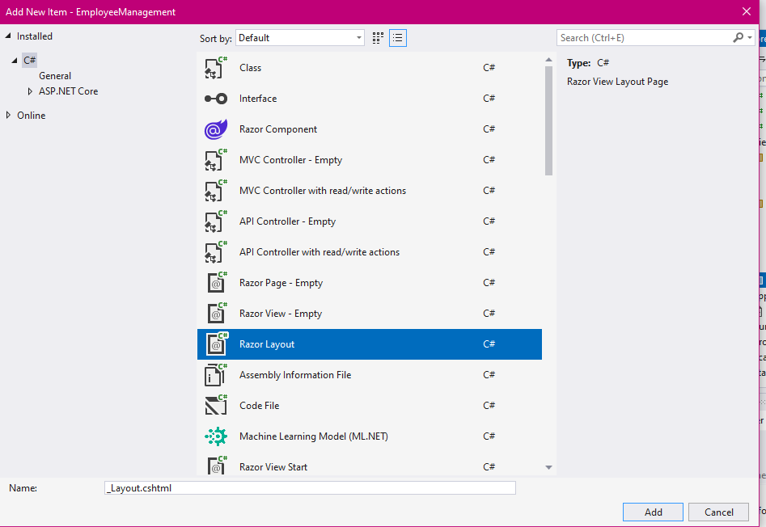
_Layout.cshtml по подразбиране започва с ‘_‘, което показва, че целта на файла е да бъде обработен, без да бъде показван директно в браузъра (в противен случай, само разширението .cshtml може да ни подведе), по същият начин са следващите _ViewStart.cshtml, _ViewImports.cshtml.
_Layout.cshtml не е специфичен за даден контролер като предишните 2 - Index, Details, които принадлежат на Home, затова сме го поставили в папка Shared.
Възможно е да имаме няколко _Layout файла с различни имена в едно приложение, например един изглед за админа, а друг за всички останали потребители.
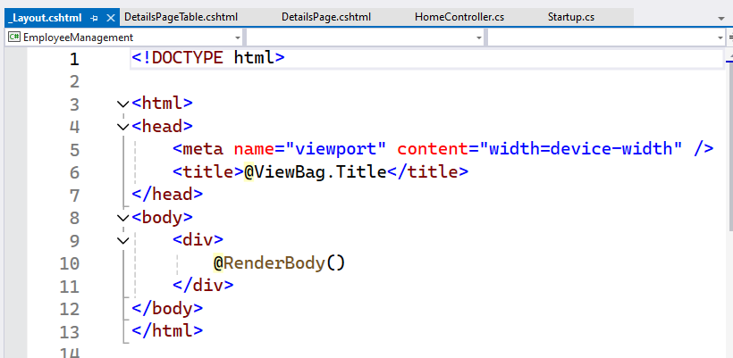
Целият html-код, който е вложен по подразбиране като тагове html, head, body и се повтарят в останалите Index.cshtml, Details.cshtml, може да бъде премахнат, за да не се повтаря в тях.
@ViewBag.Title – използва се за PageTitle, вместо да hard-code-нем заглавията на всички html-страници, по-добре да използваме ViewBag за толкова минимално количество информация, т.к. рисковете при грешки в него биха били с леки последици (просто няма да се зареди заглавието, а не да крашне цялата страница).
@RenderBody() – на негово място се инжектира целия специфичен индивидуален html-код, който евентуално бихме искали да се изведе в структурата на извиканите отделни страници.
За да се използва нашият файл с готова повтаряща се html-структура, в началото на всяка страница трябва да се укаже, че той ще се използва:
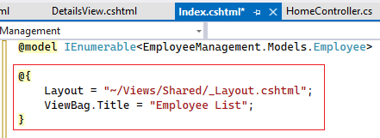
@{
Layout = "~/Views/Shared/_Layout.cshtml";
ViewBag.Title = "Employee List";
}
Така може във всяка страница само да остане различното и характерно за нея без еднаквите тагове за <html><head><body>... Те остават само в _Layout.cshtml.
Не е най-удачното решение навсякъде да указваме, че се използва този _Layout, т.к. отново се получава много повтарящ се код, а за голям брой страници, това е трудно за редакция.
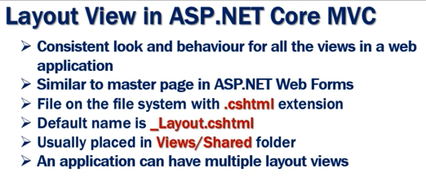
За да се избегне повторението на блоков код с извикване на един и същи _Layout във всеки индивидуален View, се използва _ViewStart.cshtml. Кодът във _ViewStart се изпълнява преди всички останали Views.cshtml и има йерархична структура.
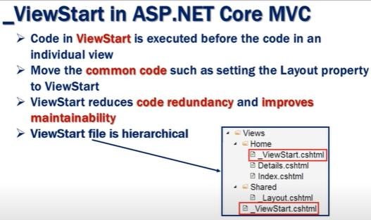
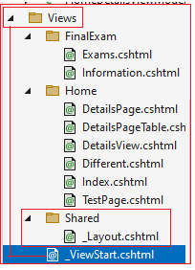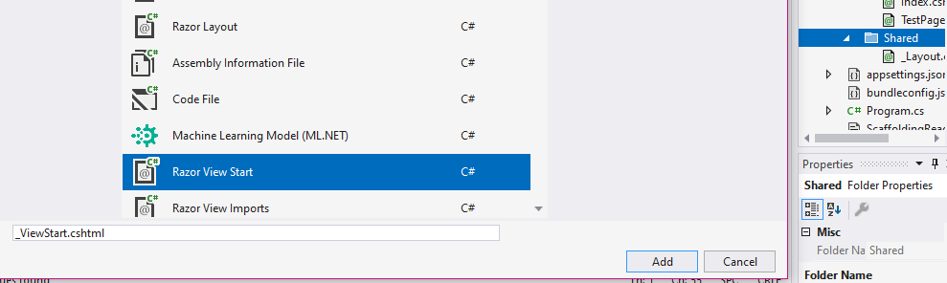

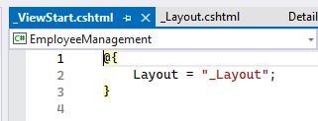
По този начин, управлението става много по-лесно, т.к. трябва да се смени само този 1 ред код, ако искаме да използваме друг _Layout.cshtml, вместо навсякъде.
Tази линия повтарящ се в Index, Details вече може да бъде отстранена:
Layout = "~/Views/Shared/_Layout.cshtml";

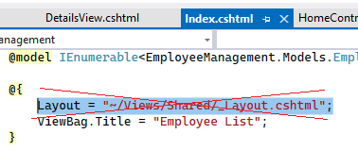
_ViewStart.cshtml не се извиква никъде, въпреки това, се изпълнява автоматично.
Ще украсим локално таблицата със CSS преди тялото:
<style>
table, th, td {
border: 1px solid blue;
background-color: antiquewhite;
color: maroon;
margin: 30px;
padding: 10px;
}
</style>
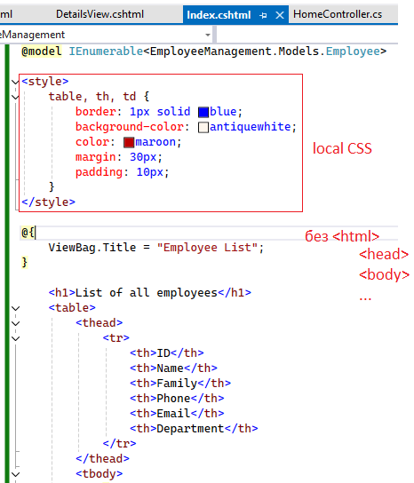
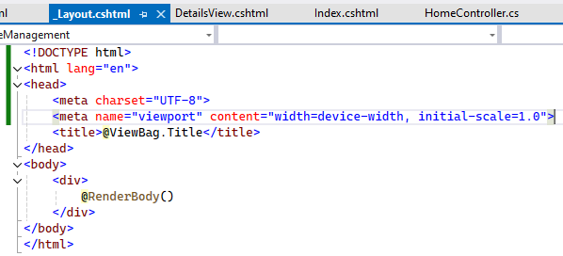
display: block;
background-color: lightblue;
padding: 8px 16px;
text-decoration: none;
color: black;

background-color: cornflowerblue;

